Практ.1.

Инструменты выделения и рисования «Arrow Tool (Указатель)»
- Откройте приложение Macromedia Flash
- Создайте новый документ командой Файл ► Новый
- Вызовите диалоговое окно Параметры документа командойИзменить ► Документ.
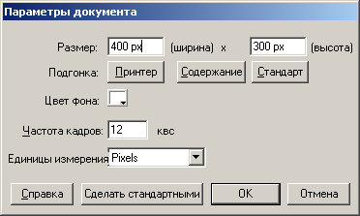
Установите размер документа: 400 Х 300 пикселей.
- Установите такой масштаб отображения документа, чтобы Стол целиком отображался в рабочей области.

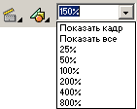
- На Панели инструментов выберите инструмент Эллипс
- В палитре Параметры установите:
Цвет штриха: | Красный __
Цвет заполнения: | Зелёный __
Высота штриха: | 4
Стиль штриха: | Сплошной

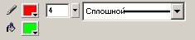
- Создайте изображение круга

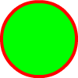
- В палитре Параметры установите:
Цвет штриха: | Синий __
Цвет заполнения: | Оранжевый __
Высота штриха: | 4
Стиль штриха:

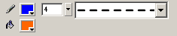
- Добавьте к рисунку изображение ещё одного круга

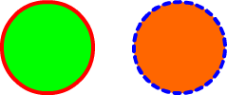
- На Панели инструментов выберите инструмент Указатель
Указателем выделите оранжевый круг. Для выделения выполните одно из действий:
  - щелкните дважды мышью внутри объекта;
  - установите указатель мыши за пределами объекта, и, нажав кнопку мыши, переместите указатель таким образом, чтобы весь объект оказался внутри области, ограниченной прямоугольником.
Выбранный объект отображается покрытым мелкой сеткой, а контур – более толстым по сравнению с обычным состоянием (вот оно - выделение).

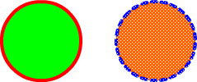
- Скопируйте выделенное изображение командой Редактировать ► Копировать(<Ctrl>+<C>), а затем вставьте командой Редактировать ► Вставить(<Ctrl>+<V>).
Не отменяя выделения инструментом Указатель переместите вставленное изображение.

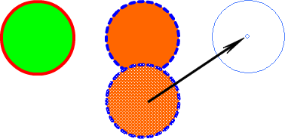
- Не отменяя выделения теретьего, нового круга, в палитре Параметры установите:
Цвет штриха: | Фиолетовый __
Цвет заполнения: | Желтый __
Высота штриха: | 10
Стиль штриха:

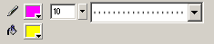

- После этого снимите выделение, щёлкнув мышью в любом свободном месте рисунка. Получим следующее изображение:

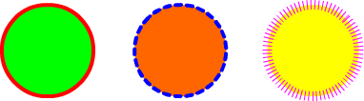
- Подобным образом добавьте в рисунок изображение трёх прямоугольников. При создании прямоугольника используйте инструмент Прямоугольник :

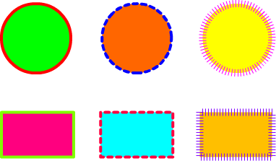
- На Панели инструментов выберите инструмент Указатель
Щёлкните им один раз в центре одного из кругов. В результате у Вас будет выделена только заливка этой фигуры:

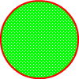

Этим же инструментом переместите выделенную заливку немного в сторону:

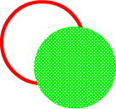

На Панели инструментов выберите инструмент Ведро краски
Установите в палитре Параметры цвет заливки - зелёный .
Залейте пустую область между контуром и заливкой:

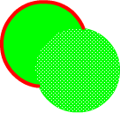

Снова выберите выберите инструмент Указатель
и дважды щёлкните на изображении контура. В результате окажется выделенным только контур:

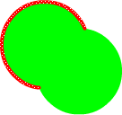

Нажмите на клавиатуре клавишу Delete. В результате выделенный контур будет удалён из рисунка:


- На Панели инструментов выберите инструмент Указатель
Щёлкните им один раз на контуре одного из кругов. В результате у Вас будет выделен только контур этой фигуры:

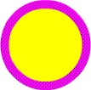

Этим же инструментом переместите выделенный контур немного в сторону:

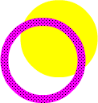

На Панели инструментов выберите инструмент Ведро краски
Установите в палитре Параметры цвет заливки - Синий .
Залейте пустую область между контуром и заливкой:

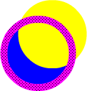

Снова выберите выберите инструмент Указатель
и дважды щёлкните на изображении заливки, оставшейся вне контура. В результате эта область окажется выделенной:

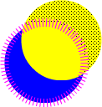

Нажмите на клавиатуре клавишу Delete. В результате выделенная часть заливки будет удалена из рисунка:

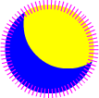
- На Панели инструментов выберите инструмент Указатель
Подведите указатель мыши к границе контура одного из кругов. Рядом с указателем появится небольшая дуга, которая свидетельствует о том, что указатель находится в «горячей» зоне объекта:

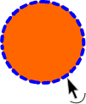

Нажмите левую клавишу мыши и, не отпуская, измените форму круга:

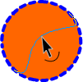

Отпустите левую клавишу мыши и объект изменит форму:


- На Панели инструментов выберите инструмент Указатель
Подведите указатель мыши к углу одного из прямоугольников. Рядом с указателем появится небольшой уголок, который свидетельствует о том, что указатель находится в «горячей» зоне объекта:

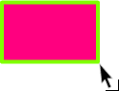

Нажмите левую клавишу мыши и, не отпуская, измените форму прямоугольника:

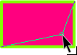

Отпустите левую клавишу мыши и объект изменит форму:

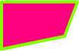
Самостоятельно измените форму объекта примерно так, как показано на рисунке:


- На Панели инструментов выберите инструмент Указатель
Щёлкните один раз на правой границе одного из прямоугольников, выделив тем самым эту границу:

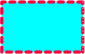

Этим же инструментом переместите выделенный контур немного в сторону:

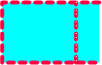

Тоже самое проделайте с остальными границами прямоугольника:

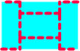
Самостоятельно измените форму объекта примерно так, как показано на рисунке:

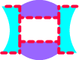
- Используя инструментУказатель произвольно измените форму последнего из объектов, например, как показано на рисунке:

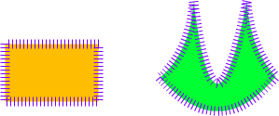
- Готовое изображение сохраните в своей папке в формате *.fla

Часть 2.Инструменты выделения и рисования «Lasso (Лассо) и Line (Линия)»
- Откройте приложение Macromedia Flash
- Создайте новый документ командой Файл ► Новый
- Вызовите диалоговое окно Параметры документа командойИзменить ► Документ.
Установите размер документа: 400 Х 300 пикселей.
- Установите такой масштаб отображения документа, чтобы Стол целиком отображался в рабочей области.

- Инструментами Эллипс и Прямоугольник нарисуйте 4 произвольные фигуры.

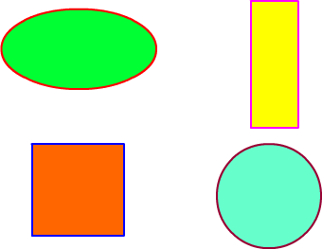
- На Панели инструментов выберите инструмент Лассо
Нажав левую клавишу мыши, очертите произвольную границу вокруг объекта:

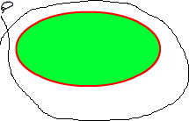

Отпустите левую клавишу мыши, и объект окажется выделенным:

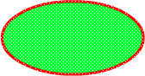

Инструментом Указатель перместите выделенный объект

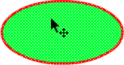
- На Панели инструментов выберите инструмент Лассо
Нажав левую клавишу мыши, очертите произвольную границу внутри объекта:

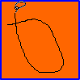

Отпустите левую клавишу мыши, и выбранная часть объекта окажется выделенной:



Инструментом Пипетка выберите произвольный цвет, и выделенная область окрасится в выбранный вами цвет

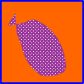
- На Панели инструментов выберите инструмент Линия
Установите указатель мыши в требуемой точке (либо за пределами, либо на контуре объекта), и, нажав кнопку мыши, проведите прямую линию, отделяющую выбираемую часть от остальной части объекта:

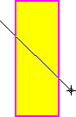

Включите инструмент Указатель и щелкните дважды для выбора заливки и контура объекта или один раз для выбора только заливки или контура:

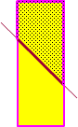

Инструментом Указатель перместите выделенную область

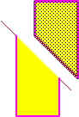
- Инструментами Линия и Указатель разделите объект на четыре части.

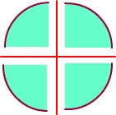
- Готовое изображение сохраните в своей папке в формате *.fla

Часть 3.Инструменты выделения и рисования «Свободная трансформация (Free Transform)»
- Откройте приложение Macromedia Flash
- Создайте новый документ командой Файл ► Новый
- Вызовите диалоговое окно Параметры документа командой Изменить ► Документ.
Установите размер документа: 400 Х 300 пикселей.
- Установите такой масштаб отображения документа, чтобы Стол целиком отображался в рабочей области.

- Инструментом Прямоугольник нарисуйте 6 произвольных фигур.

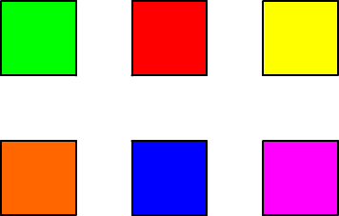
- На Панели инструментов выберите инструмент Свободная трансформация
Выделите им один из объектов:

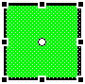
- На панели Options выберите кнопку-модификатор Масштаб
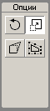

С помощью маркеров, расположенных на выделяющей рамке, измените масштаб объекта:

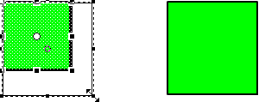
- На Панели инструментов выберите инструмент Свободная трансформация
Выделите им один из объектов:

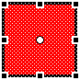
- На панели Options выберите кнопку-модификатор Вращение и скос
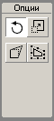

С помощью угловых маркеров, расположенных на выделяющей рамке, поверните объект на 45°:

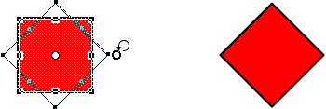
- На Панели инструментов выберите инструмент Свободная трансформация
Выделите им один из объектов:

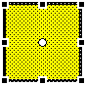
- На панели Options выберите кнопку-модификатор Вращение и скос

С помощью стороны выделяющей рамки, наклоните объект по одной из осей:

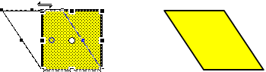
- На Панели инструментов выберите инструмент Свободная трансформация
Выделите им один из объектов:

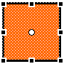
- На панели Options выберите кнопку-модификатор Искажение
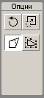

С помощью угловых маркеров, расположенных на выделяющей рамке, исказите объект:

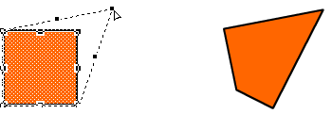
- На Панели инструментов выберите инструмент Свободная трансформация
Выделите им один из объектов:

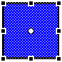
- На панели Options выберите кнопку-модификатор Кривая
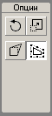

Маркеров кривых Безье, расположенных на выделяющей рамке, измените объект:

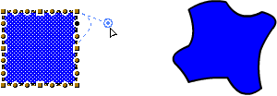
- Используя инструмент Свободная трансформация и его модификаторы произвольно измените форму следующего объекта, например:


- Готовое изображение сохраните в своей папке в формате *.fla

